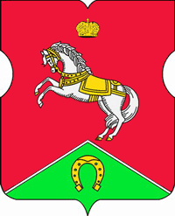

СОВЕТ ДЕПУТАТОВ
муниципального округа
КОНЬКОВО

РЕШЕНИЕ

16.02.2021 2/3
_______________ №_______________

О заслушивании информации руководителя филиала «Коньково» государственного бюджетного учреждения города Москвы территориального центра социального обслуживания «Ломоносовский» о работе учреждения в 2020 году

Заслушав в соответствии с пунктом 6 части 1 статьи 1 Закона города Москвы от 11 июля 2012 года №39 «О наделении органов местного самоуправления муниципальных округов в городе Москве отдельными полномочиями города Москвы» информацию заведующего филиалом «Коньково» государственного бюджетного учреждения города Москвы территориального центра социального обслуживания «Ломоносовский» Чижовой Н.И. о работе учреждения в 2020 году

Советом депутатов принято решение:

1. Принять информацию заведующего филиалом «Коньково» государственного бюджетного учреждения города Москвы территориального центра социального обслуживания «Ломоносовский» Чижовой Н.И. о работе учреждения в 2020 году к сведению.
2. Направить настоящее решение в управу района Коньково города Москвы, в префектуру Юго-Западного административного округа города Москвы и Департамент территориальных органов исполнительной власти города Москвы.
3. Опубликовать настоящее решение в бюллетене «Московский муниципальный вестник», разместить на сайте органов местного самоуправления муниципального округа Коньково www.konkovo-moscow.ru.
4. Контроль за исполнением настоящего решения возложить на главу муниципального округа Коньково Малахова С.В.

Глава муниципального округа Коньково С.В. Малахов

